Liquido non newtoniano

Un fluido si definisce non newtoniano quando la sua viscosità varia col variare della pressione ad esso applicato. Di conseguenza un fluido non newtoniano non ha una viscosità ben definita, perché la viscosità è appunto funzione dello pressione. Per esempio se un fluido non-newtoniano viene posto in un barattolo, e viene mescolato velocemente con un cucchiaio, si riuscirà a girare il cucchiaio con fatica e non appena verrà aumentata la velocità, il fluido diventerà estremamente duro fino ad impedire il movimento del cucchiaio, ma tornerà immediatamente liquido non appena cesserà la rotazione…

INGREDIENTI E MODALITA’ DI PREPARAZIONE:
1. Una scatola di Maizena (amido di mais) da 250g, 2. Una bacinella capiente
3. Due bicchieri d’acqua tiepida
4. Un cucchiaio
Versare 1/3 dell’amido di mais nella bacinella. Aggiungere pian piano l’acqua tiepida e mescolare lentamente, gli amidi normalmente sono sostanze molto igroscopiche, perciò assorbiranno velocemente l’acqua.
Non appena si avrà una sorta di “pastella” potrete aggiungere un altro 1/3 di amido e andate avanti fino a svuotare la scatola.

SPIEGAZIONE DEL FENOMENO:
Le forze di attrazione presenti tra le molecole dell’ amido e dell’ l'acqua variano al variare della forza applicata sulla superficie del liquido e quindi in definitiva alla pressione. In particolare si può dire che se la pressione è maggiore le forze di attrazione tra le molecole saranno anch’esse maggiori e quindi il fluido assumerà consistenza semi-solida apparendo ‘duro’ al tatto. Se viceversa la pressione applicata è minore il fluido avrà consistenza liquida, si riuscirà quindi ad affondare senza alcuna difficoltà le dita all’interno della sospensione di amido e acqua.



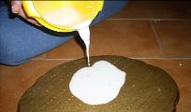
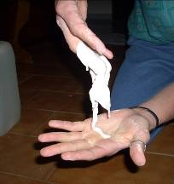

Scuola: Istituto Superiore Majorana
Disciplina: Chimica
Parole chiave:
Ordine di scuola: scuola superiore

